**BỘ LAO ĐỘNG - THƯƠNG BINH VÀ XÃ HỘI**

**TRƯỜNG CAO ĐẲNG SÀI GÒN GIA ĐỊNH**

***********



**BÁO CÁO**

**THỰC TẬP TỐT NGHIỆP**

**Sinh viên: LÊ TRUNG QUÂN**

**Lớp: K4 – CĐ DƯỢC LT_B (ĐỢT 2)**

**Mã sinh viên: 19B6720401043**

**Giảng viên hướng dẫn: DS. Trà Thị Vân An**

**TP. Hồ Chí Minh, năm 2021**

**BỘ LAO ĐỘNG - THƯƠNG BINH VÀ XÃ HỘI**

**TRƯỜNG CAO ĐẲNG SÀI GÒN GIA ĐỊNH**

***********



**BÁO CÁO**

**THỰC TẬP TỐT NGHIỆP**

**Sinh viên: LÊ TRUNG QUÂN**

**Lớp: K4 – CĐ DƯỢC LT (ĐỢT 2)**

**Mã sinh viên: 19B6720401043**

**Cơ sở thực tập: Nhà Thuốc Kim Châu 2**

**Địa chỉ: 12 Hồ Bá Kiện, Phường 15, Quận 10, TP.HCM**

**Giảng viên hướng dẫn: DS. Trà Thị Vân An**

**TP. Hồ Chí Minh, năm 2021**

**LỜI CẢM ƠN**

Sau thời gian học tập dưới mái trường Cao Đẳng Sài Gòn Gia Định, với tình cảm sâu sắc và chân thành nhất, cho phép em được bày tỏ lòng biết ơn đến Ban Lãnh Đạo nhà trường, cùng quý thầy cô giáo đã giảng dạy và trang bị cho chúng em những kiến thức vô cùng quý giá, đồng thời tạo điều kiện tốt nhất cho sinh viên sắp ra trường chúng em có cơ hội cọ sát với thực tế, mở rộng thêm những kiến thức ngoài sách vở và hoàn thành tốt báo cáo thực tập này.

Đặc biệt, em xin chân thành gửi lời cám ơn sâu sắc đến cô Trà Thị Vân An, thầy Lương Duy Vĩnh Lạc và chủ nhà thuốc Kim Châu 2 là anh Nguyễn Ngọc Hưng đã trực tiếp giúp đỡ, quan tâm và hướng dẫn em.

Tuy thời gian thực tập không nhiều nhưng em đã rút ra được nhiều kinh nghiệm và kỹ năng làm hành trang cho tương lai

Do trình độ còn nhiều hạn chế nên bài thu hoạch của em không khỏi tránh khỏi những sai sót. Em rất mong được sự chỉ dẫn, góp ý của Thầy Cô và các Dược sĩ trong ngành Dược để em có điều kiện bổ sung, nâng cao ý thức của mình, phục vụ tốt hơn công tác thực tế sau này.

Em xin chân thành cảm ơn.

**MỤC LỤC**

A. LỜI MỞ ĐẦU 1

B. NỘI DUNG 2

1. HỒ SƠ PHÁP LÝ 3

1.1. Giấy chứng nhận đạt tiêu chuẩn “thực hành tốt cơ sở bán lẻ thuốc- GPP”: 3

1.2. Giấy chứng nhận đăng ký kinh doanh, hộ kinh doanh 4

1.3. Giấy chứng nhận đăng ký địa điểm kinh doanh 5

1.4. Giấy chứng chỉ hành nghề của Dược Sỹ phụ trách chuyên môn: 6

2. VẤN ĐỀ NHÂN SỰ, CƠ SỞ VẬT CHẤT KỸ THUẬT CỦA NHÀ THUỐC GPP 6

2.1. Nhân sự 6

2.1. Cơ sở vật chất kỹ thuật tại nhà thuốc: 7

3. VĂN BẢN, TÀI LIỆU CHUYÊN MÔN, SỔ SÁCH, SOP TẠI NHÀ THUỐC. 10

3.1. Các văn bản 10

3.2. Tài liệu chuyên môn: 11

3.3. Sổ sách tại nhà thuốc 13

3.4. Các quy trình thao tác chuẩn SOP tại nhà thuốc: 16

4. HOẠT ĐỘNG MUA THUỐC 17

4.1. Nguồn thuốc: 17

4.2. Kiểm soát chất lượng thuốc (thuốc nhập về): 18

4.3. Sổ sách, chứng từ 19

5. HOẠT ĐỘNG BÁN THUỐC: 20

5.1. Tiếp đón, giao tiếp 20

5.2. Tư vấn, hướng dẫn cách sử dụng thuốc: 20

5.3. Bán thuốc không kê đơn: 20

5.4. Bán thuốc theo đơn: 23

5.5. Giá thuốc, niêm yết giá: 25

6. SẮP XẾP VÀ BẢO QUẢN THUỐC: 26

6.1. Cách theo dõi chất lượng thuốc, hạn dùng: 26

6.2. Cách sắp xếp: 27

6.3. Bảo quản thuốc 28

6.4. Kiểm kê, bàn giao 28

7. DANH MỤC THUỐC KINH DOANH TẠI CƠ SỞ: 30

7.1. Số lượng mặt hàng: 30

7.2. Phân loại một số thuốc bán chủ yếu tại nhà thuốc: 30

8. CÔNG TÁC DƯỢC LÂM SÀNG NHÀ THUỐC: 54

8.1. Công tác tư vấn, giám sát, hướng dẫn thuốc không kê đơn: 54

8.2. Công tác tư vấn, giám sát, hướng dẫn thuốc kê đơn: 55

9. ĐÁNH GIÁ CÔNG TÁC THỰC HIỆN GPP CỦA NHÀ THUỐC : 57

9.1. Những tiêu chuẩn GPP đạt được của nhà thuốc Kim Châu 2: 57

9.2. Những hạn chế của nhà thuốc: 58

9.3. Việc đào tạo cập nhật kiến thức chuyên môn của nhà thuốc: 58

10. QUẢN LÝ KINH TẾ 59

C. KẾT LUÂN: 61

D. NHÂN XÉT CỦA BẢN THÂN VỀ NHÀ THUỐC KIM CHÂU 2: 61

# LỜI MỞ ĐẦU

Tài sản quý giá nhất của con người chính là sức khỏe và trí tuệ. Trong đó, sức khỏe là yếu tố quan trọng ảnh hưởng trực tiếp đến sự tồn tại và phát triển của loài người. Xã hội càng phát triển thì ý thức chăm sóc sức khỏe cũng từ đó mà tăng lên . Từ đó ngành Dược đã ra đời và phát triển nghiên cứu sản xuất các loại thuốc mới, có hiệu quả, an toàn cho người sử dụng. Song song với thuốc cũng cần đội ngũ cán bộ ,nhân viên chuyên môn ngành Dược có kiến thức và năng lực cao để nghiên cứu,đáp ứng,chăm sóc cho tất cả mọi đối tượng,tầng lớp trong xã hội.

Ngoài việc sản xuất thuốc thì việc tư vấn và bán thuốc phù hợp để duy trì và hồi phục sức khỏe là một khâu rất quan trọng.Chính vì vậy,việc cho sinh viên đi thực tập tại các cơ sở Dược sẽ giúp sinh viên nắm được những kỹ năng và kiến thức đã được trang bị trên lớp ,giúp sinh viên phát triển và mở rộng thêm kiến thức nền ,giúp sinh viên phán đoán tốt,trau dồi kinh nghiệm và khả năng xử lý linh hoạt,thái độ ứng xử và làm việc chuyên nghiệp,đồng thời giúp sinh viên định hướng được công việc trong tương lai sau khi tốt nghiệp.

Thời gian thực tập tại nhà thuốc là khoảng thời gian rất bổ ích, giúp em có cơ hội trải nghiệm thực tế, làm quen với công việc sau này của một người Dược sĩ. Em đã hiểu và biết cách sắp xếp bố trí thuốc, bảo quản thuốc. Nâng cao khả năng giao tiếp, tư vấn và hướng dẫn người bệnh cách sử dụng thuốc an toàn, hiệu quả cùng với đó là nắm rõ các nguyên tắc, quy định tiêu chuẩn trong ngành.

**Báo cáo thực tập tại nhà thuốc Kim Châu 2** này chính là bản tóm tắt những kiến thức được học tại nhà trường và kinh nghiệm mà em đã tích lũy được trong thời thực tập. Rất mong quý thầy cô có thể góp ý và nhận xét để bài báo cáo được hoàn thiện hơn.

# NỘI DUNG

**Giới thiệu chung về nhà thuốc**:

* + **Tên nhà thuốc:** Nhà thuốc Tư Nhân KIM CHÂU 2
  + **Địa chỉ:** 12 Hồ Bá Kiện, Phường 15, Quận 10, TP.HCM
  + **Số giấy phép:** 2617/CCHND
  + **Dược sĩ phụ trách:** LÊ THỊ NGỌC TRÍ

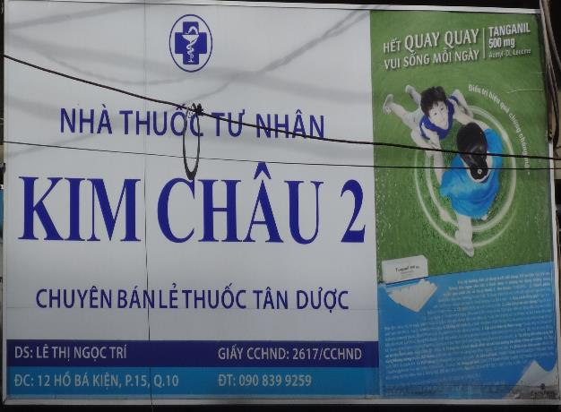

## HỒ SƠ PHÁP LÝ

### Giấy chứng nhận đạt tiêu chuẩn “thực hành tốt cơ sở bán lẻ thuốc- GPP”:

Số 1474/GPP, cấp ngày 20 tháng 07 năm 2018, do Sở Y Tế TP. HCM cấp.

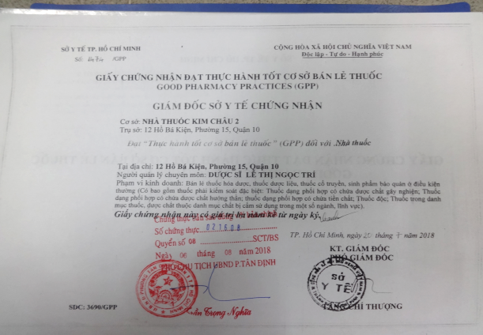

### Giấy chứng nhận đăng ký kinh doanh, hộ kinh doanh

Số 41J8014908 do Uỷ Ban Nhân Dân Quận 10 cấp. 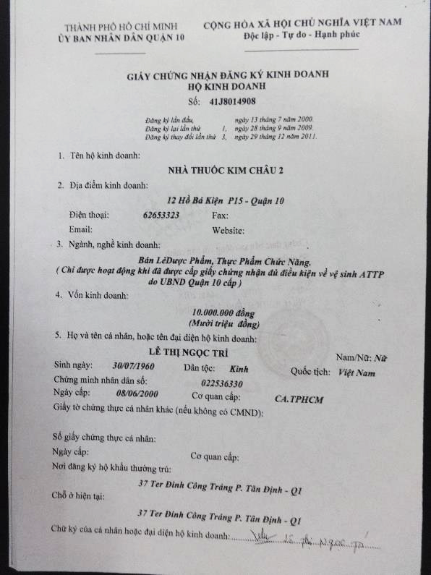

### Giấy chứng nhận đăng ký địa điểm kinh doanh

Số 845/ĐKKDD-HCM, cấp ngày 02 tháng 10 năm 2017, do Sở Y Tế tp HCM. 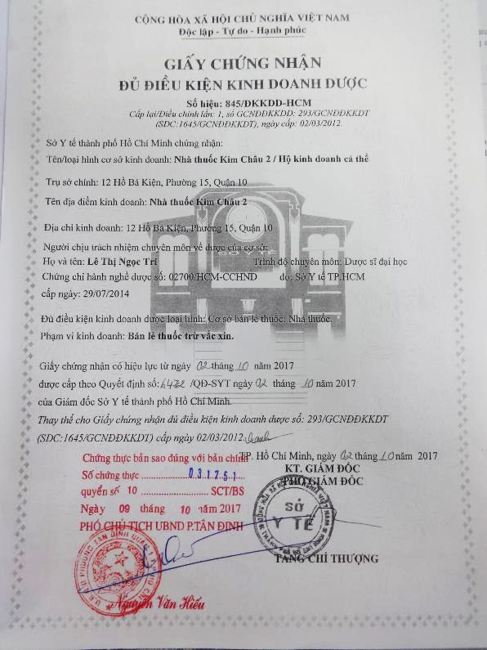

### Giấy chứng chỉ hành nghề của Dược Sỹ phụ trách chuyên môn:

Số 2700/HCM-CCHND ngày 29 tháng 07 năm 2014, nơi cấp Sở Y Tế tp HCM. 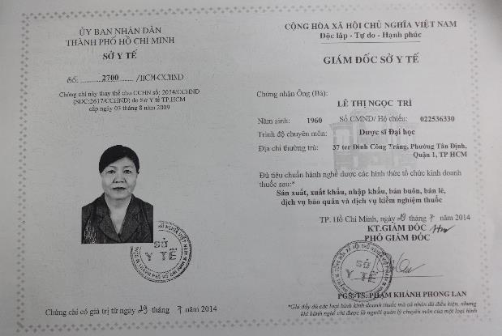

## VẤN ĐỀ NHÂN SỰ, CƠ SỞ VẬT CHẤT KỸ THUẬT CỦA NHÀ THUỐC GPP

### Nhân sự

* *Dược sỹ đại học: Lê Thị Ngọc Trí*
* **Chức năng**: là nhà thuốc tư nhân, nên mọi hoạt động đều do dược sĩ quản lý , điều hành , chỉ dẫn và chịu trách nhiệm trước pháp luật về :
* Chất lượng thuốc
* Phương pháp kinh doanh
* Thực hiện chế độ quản lý thuốc theo chế độ thuốc bán theo đơn và không bán theo đơn.
* Lập kế hoạch sử dụng thuốc
* Bảo đảm các loại thuốc thiết yếu.
* **Nhiệm vụ:**
* Lập kế hoạch cung ứng thuốc đảm bảo số lượng, chất lượng cho nhu cầu điều trị bệnh và các nhu cầu khác.
* Quản lý, theo dõi việc bán thuốc theo nhu cầu điều trị bệnh và các nhu cầu khác.
* Bảo quản thuốc theo đúng nguyên tắc thực hành tốt bảo quản thuốc (GSP).
* Thực hiện công tác tư vấn sử dụng thuốc, tham gia cảnh giác dược.
* Tham gia theo dõi, quản lý kinh phí thuốc.
* Quản lý hoạt động của Nhà thuốc theo đúng quy định.
* ***Dược sỹ trung học:******Nguyễn Ngọc Hưng, Trần Thị Thu Hồng***
* **Chức năng và nhiệm vụ của dược sỹ trung học tại nhà thuốc:**
* Thực hiện quy trình bán thuốc theo sự hướng dẫn của dược sỹ phụ trách, tư vấn cho khách hàng về cách sử dụng thuốc và cách phòng ngừa bệnh, giải đáp mọi thắc mắc của khách hàng, theo dõi và phản hồi tình hình sử dụng thuốc của khách hàng.
* Sắp xếp, bảo quản thuốc, theo yêu cầu của nhà thuốc.
* Tham gia dọn vệ sinh nhà thuốc.

### Cơ sở vật chất kỹ thuật tại nhà thuốc:

Địa điểm: 12 Hồ Bá Kiện, Phường 15, Quận 10, TP.HCM

* **Diện tích:** 20 mét vuông.
* **Trang thiết bị:**
* Nhà thuốc có 06 tủ kính, với các ngăn khác nhau, nhằm sắp xếp theo tác dụng dược lý để tiện khi bán thuốc. Các tủ được chia như sau:

+ 02 tủ thuốc kê đơn.

+ 02 tủ thuốc không kê đơn

+ 01 tủ thực phẩm chức năng, dụng cụ y tế.

+ 01 tủ thuốc mỹ phẩm

* Có nội quy nhà thuốc, bảng giá theo quy định.
* Có chổ để nước sát khuẩn cho khách hàng và nhân viên rửa tay.
* 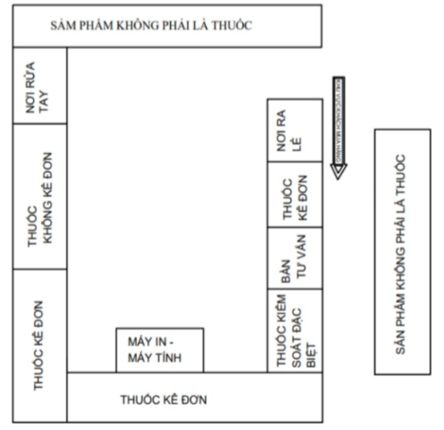Các loại mỹ phẩm , thực phẩm chức năng, dụng cụ y tế có các khu riêng biệt, không để bày bán lẫn lộn chung với thuốc.
* **Hình: Sơ đồ bố trí nhà thuốc**:

**Một số hình ảnh nhà thuốc Kim Châu 2:**

|  |
| --- |
| **Hình 1** |
| **Hình 2** |
|  |

## VĂN BẢN, TÀI LIỆU CHUYÊN MÔN, SỔ SÁCH, SOP TẠI NHÀ THUỐC.

### Các văn bản

* **Luật dược**: 105/2016/QH13 ngày 06 tháng 04 năm 2016 có hiệu lực từ ngày 01 tháng 01 năm 2017.
* **Nghị định**:
* Nghị định số 54/2017 của Chính Phủ: Quy định chi tiết một số điều và biện pháp thi hành Luật Dược.
* Nghị định số 155/2018 của Chính phủ: quy định điều kiện kinh doanh thuốc.
* **Các quyết định thông tư của Bộ Y Tế liên quan đến các hoạt động của nhà thuốc:**
* **Thực hành tốt cơ sở bán lẻ thuốc**
* Thông tư số 02/2018/TT-BYT ngày 22 tháng 01 năm 2018 của Bộ Y tế “Quy định về thực hành tốt cơ sở bán lẻ thuốc- GPP”.
* Thông tư số 18/2018/TT-BYT ngày 22/08/2018 của Bộ Y tế “Thông tư sửa đồi, bổ sung một số điều của Thông tư số 52/2017/TT-BYT ngày 29 tháng 12 năm 2017 của Bộ Y tế “quy định về đơn thuốc và kê đơn thuốc hóa dược, sinh phẩm trong điều trị ngoại trú”.
* Thông tư số 07/2017/TT-BYT ngày 03 tháng 05 năm 2017 của Bộ Y tế “ban hành danh mục thuốc không kê đơn”.
* **Bảo quản thuốc, nguyên liệu làm thuốc**
* Quyết định số 2701/2001/QĐ-BYT ngày 29 tháng 06 năm 2001 của Bộ Y tế về việc triển khai áp dụng nguyên tắc thực hành tốt bảo quản thuốc.
* **Quản lí thuốc phải kiểm soát đặc biệt**
* Thông tư số 20/2017/TT-BYT ngày 10 tháng 08 năm 2017 của Bộ Y tế “quy định chi tiết một số điều của luật dược và nghị định số 54/2017/NĐ-CP ngày 08 tháng 05 năm 2017 của Chính Phủ về thuốc và nguyên liệu làm thuốc phải kiểm soát đặc biệt”.
* Thông tư số 10/2018/TT-BYT ngày 04 tháng 05 năm 2018 của Bộ Y tế ban hành “thông tư quy định về tổ chức và hoạt động của hội đồng tư vấn cấp giấy chứng nhận đủ điều kiện kinh doanh thuốc phải kiểm soát đặc biệt”.
* **Quản lí chất lượng thuốc, nguyên liệu thuốc**
* Thông tư số 11/2018/TT-BYT ngày 04 tháng 05 năm 2018 của Bộ Y tế “quy định về chất lượng thuốc, nguyên liệu thuốc”.
* **Thông tin, quảng cáo thuốc**
* Thông tư số 07/2018/TT-BYT ngày 12 tháng 04 năm 2018 của Bộ Y tế “quy định chi tiết một số điều về kinh doanh dược của luật dược và nghị định số 54/2017/NĐ-CP ngày 08 tháng 05 năm 2017 của Chính Phủ quy định chi tiết một số điều và biện pháp thi hành luật dược”.
* **Danh mục thiết yếu**
* Thông tư số 19/2018/TT-BYT ngày 30 tháng 08 năm 2018 của Bộ Y tế ban hành Danh mục thuốc thiết yếu.
* **Thực hành tốt phân phối thuốc**
* Thông tư số 03//2018/TT-BYT ngyà 09 tháng 02 năm 2018 của Bộ Y tế quy định về thực hành tốt phân phối thuốc, nguyên liệu làm thuốc.

### Tài liệu chuyên môn:

- Dược thư quốc gia

- Nhà thuốc có đủ tài liệu hướng dẫn sử dụng thuốc và các quy chế được hiện hành.

- Có tài liệu, máy vi tính kết nối mạng và điện thoại di động có thề tra cứu các tài liệu hướng dẫn sử dụng thuốc cập nhật, các quy chế được hiện hành, các thông báo có liên quan quản lý dược để nhân viên bán lẻ có thể tra cứu và sử dụng khi cần.

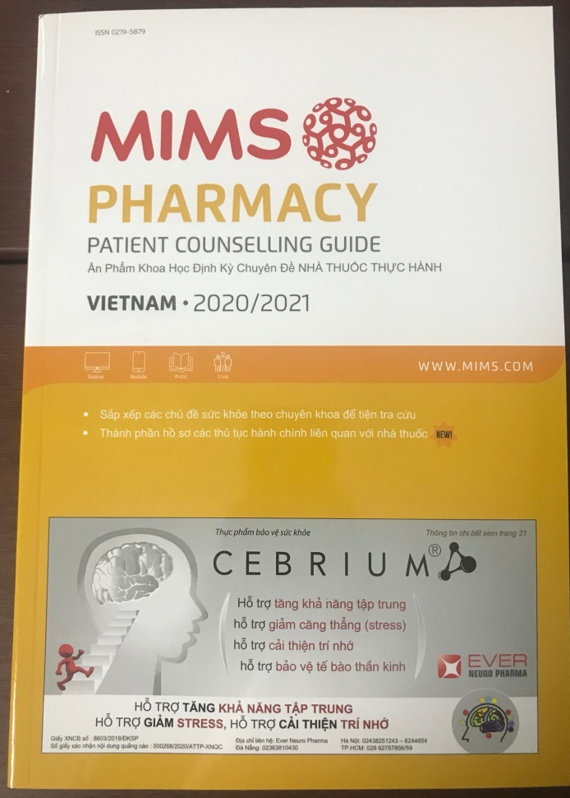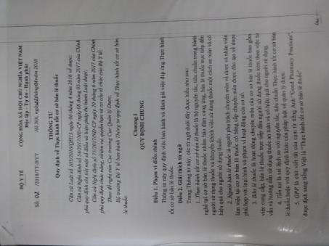

### 

### Sổ sách tại nhà thuốc

* Hồ sơ sổ sách có liên quan đến hoạt động kinh doanh thuốc:

|  |  |  |
| --- | --- | --- |
| **TÊN SỔ SÁCH THEO DÕI TẠI NHÀ THUỐC** | | |
| **1** | Sổ theo dõi xuất nhập kho | |
| **2** | Sổ theo dõi đơn thuốc không hợp lệ | |
| **3** | Sổ theo dõi nhiệt độ -độ ẩm | |
| **4** | Sổ theo dõi tác dụng phụ | |
| **5** | Sổ theo dõi thông tin chi tiết khách hàng mua thuốc thành phẩm dạng phối hợp có chứa hợp chất gây nghiện, thuốc thành phẩm dạng phối hợp có chứa hoạt chất hướng tâm thần, thuốc có thần phẩm phối hợp có chứa tiền chất | |
| **6** | Sổ theo dõi bệnh nhân cần lưu ý | |
| **7** | Sổ theo dõi đơn thuốc | |
| **8** | Sổ theo dõi xử lý khiếu nại khách hàng | |
| **9** | Sổ theo dõi các nhà cung ứng | |
| **10** | Sổ theo dõi vệ sinh |

* Nhà thuốc có sổ theo dõi bệnh nhân, ghi chép thông tin các bệnh nhân mua thuốc theo đơn (có mẫu kèm theo).

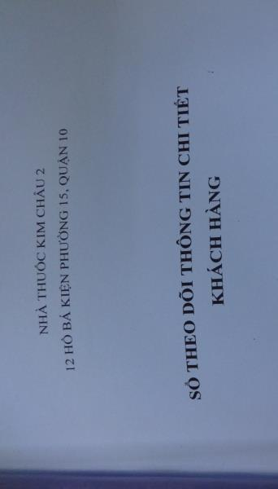

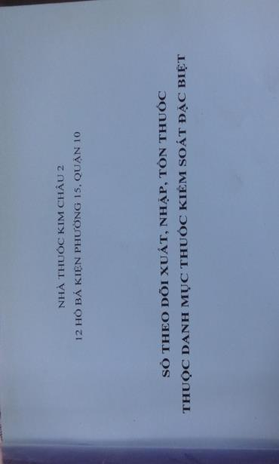

* Nhà thuốc có sổ theo dõi xuất nhập tồn thuốc thuộc danh mục thuốc kiểm soát đặc biệt.

* Nhà thuốc có sổ theo dõi nhiệt độ và độ ẩm

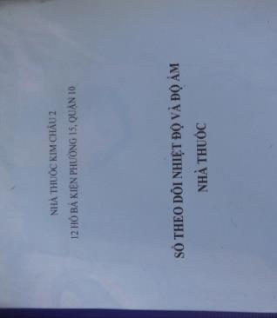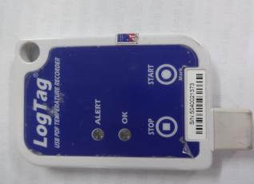

* Nhà thuốc có sổ theo dõi xử vệ sinh:

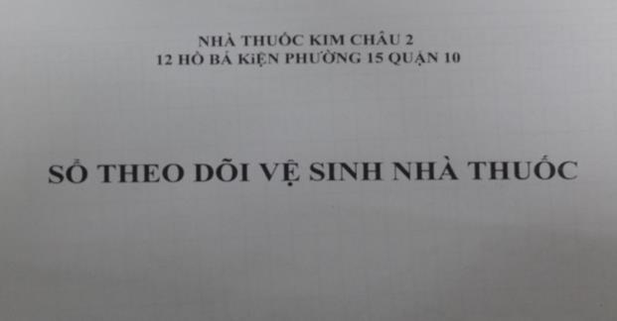

* 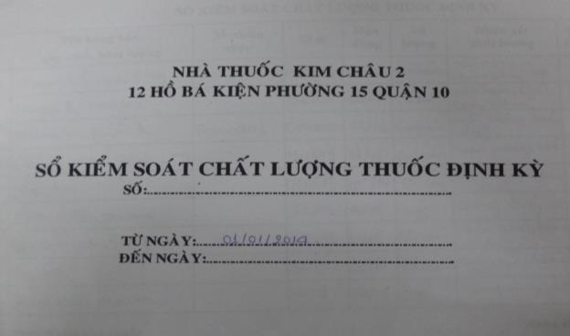Nhà thuốc có sổ kiểm soát chất lượng thuốc định kỳ:

### Các quy trình thao tác chuẩn SOP tại nhà thuốc:

* Tại nhà thuốc có 6 quy trình thao tác cơ bản:

|  |  |  |
| --- | --- | --- |
| **TÊN QUY TRÌNH THAO TÁC CHUẨN (SOP)** | | |
| **1** | Quy trình mua thuốc và kiểm soát chất lượng | **QT.01** |
| **2** | Quy trình bán thuốc theo đơn | **QT.02** |
| **3** | Quy trình bán thuốc không kê đơn | **QT.03** |
| **4** | Quy trình bảo quản và theo dõi chất lượng | **QT.04** |
| **5** | Quy trình giải quyết với thuốc bị khiếu nại và thu hồi | **QT.05** |
| **6** | Quy trình quản lý kinh doanh thuốc thuộc danh mục thuốc kiểm soát đặc biệt | **QT.06** |

* Các quy trình thao tác chuẩn của cơ sở do người có thẩm quyền duyệt và ký ban hành.
* Nhân viên bán thuốc áp dụng thực hiện đầy đủ các quy trình.
* Hình SOP tại nhà thuốc:

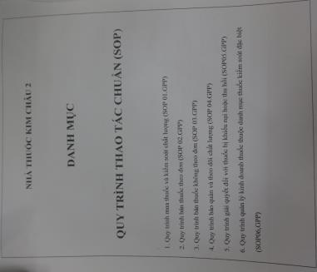

## HOẠT ĐỘNG MUA THUỐC

### Nguồn thuốc:

* Qua kinh nghiệm nhiều năm của nhà thuốc Kim Châu 2 thấu hiểu nỗi lo của người tiêu dùng khi loay hoay trong việc tìm nhà thuốc uy tín, bán thuốc có nguồn gốc rõ ràng, nhà thuốc đã lựa chọn các nhà cung cấp thuốc hợp pháp, có uy tín, đảm bảo chất lượng thuốc trong quá trình kinh doanh.
* Cụ thể nhà thuốc thường nhập thuốc từ các công ty dược phẩm lớn như: công ty cổ phần JADOVIE, MEBIPHAR, TRAPHACO, SANOFI, NHẤT NHẤT, VIDIPHA, HẬU GIANG, IMEXPHARM …
* Nguồn thuốc dựa vào doanh số bán hàng và lượng thuốc còn tồn của mỗi loại ở cửa hàng mà lập dự trù thuốc. Dự trù không theo hàng tháng mà theo nhu cầu thực tế của nhà thuốc , lên dự trù và liên hệ tới nhà cung cấp để nhập thuốc.
* Dựa trên dự trù thuốc, các nhà cung cấp đã được công ty liên hệ sẽ cử nhân viên giao hàng theo đúng số lượng yêu cầu.
* Khi nhà cung cấp giao hàng, nhân viên bán hàng kiểm tra tên thuốc, số lượng, hàm lượng, nồng độ, số lô, hạn sử dụng, quy cách đóng gói giữa phiếu xuất kho và thực tế, kiểm tra chất lượng bằng cảm quan (nhất là với các thuốc dễ có biến đổi chất lượng).
* 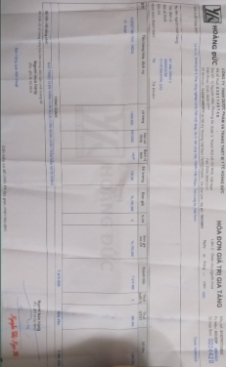Nhà thuốc chỉ mua các loại thuốc được cấp phép lưu hành. Thuốc còn nguyên vẹn và có đầy đủ bao gói của nhà sản xuất, nhãn theo đúng quy chế hiện hành. Có đủ hóa đơn chứng từ hợp lệ của thuốc mua về.

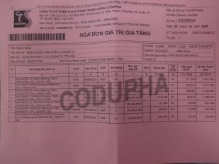**Một số mẫu hóa đơn giá trị gia tăng của nhà thuốc Kim Châu 2:**

### Kiểm soát chất lượng thuốc (thuốc nhập về):

* **Kiểm tra chất lượng thuốc:**
* Kiểm tra tính hợp pháp, nguồn gốc xuất xứ, bao bì thuốc.
* Kiểm tra hóa đơn, chứng từ đầy đủ hợp pháp, số lượng thực tế với hóa đơn.
* Kiểm tra đối với thuốc nhập khẩu xem có số đăng ký hoặc tem nhập khẩu hay không.
* Kiểm tra số lô sản xuất, hạn dùng.
* **Kiểm tra chất lượng thuốc bằng cảm quan:**
* Đối với thuốc viên nén: kiểm tra màu sắc, kiểm tra độ ẩm, của viên trong lọ hay vỉ bằng cách lắc nhẹ và nghe tiếng kêu, kiểm tra toàn bộ vỉ thuốc bằng mắt thường.
* Đối với viên bao: bề mặt nhãn không nứt, không bong mặt, bảo quản trong lọ hoặc vỉ kín, lắc không dính. Đối với bao đường không được chảy nước.
* Đối với viên năng mềm: kiểm tra tính toàn vẹn của viên, của vỉ (vỉ không bị hở, bị rách, không có bột thuốc trong khoảng trống chứa viên).
* Đối với viên đạn, thuốc trứng: không chảy nước, bao bì trực tiếp nguyên vẹn.
* Đối với siro thuốc: thuốc không biến chất trong quá trình bảo quản, không lắng cặn, lên men, không có đường kết tinh lại.
* Đối với thuốc mỡ: tuýp mỡ đồng đều, bao bì nguyên vẹn.
* Đối với thuốc cốm: kiểm tra độ ẩm bằng cách lắc nhẹ và nghe tiếng kêu.
* Đối với thuốc tiêm: kiểm tra thuốc bột pha tiêm xem có bị vón cục không, lắc nhẹ quan sát : nếu hàng không đạt yêu cầu phải để ở khu vực chờ xử lý. Liên hệ với nhà cung ứng để trả hoặc đổi hàng.
* Đối với miếng dán hạ sốt hoặc băng dính: phải đồng nhất.

### Sổ sách, chứng từ

* 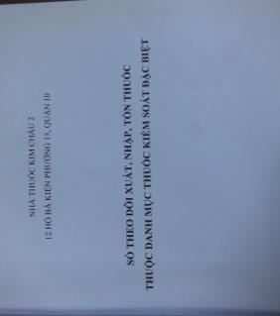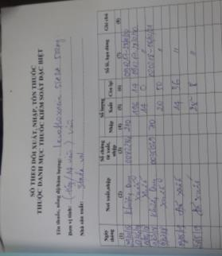Sau khi kiểm nhập và kiểm tra chất lượng thuốc, nhân viên trực tiếp kiểm tra ghi vào “ sổ nhập và kiểm soát chất lượng thuốc” đầy đủ thông tin về thuốc và các cột , các mục có trong sổ.

## HOẠT ĐỘNG BÁN THUỐC:

### Tiếp đón, giao tiếp

* Trước khi đi vào công việc bán hàng, nhân viên làm việc tại nhà thuốc vệ sinh quầy tủ, nơi làm việc sạch sẽ gọn gàng, sau đó chuẩn bị đầy đủ trang phục như: quần áo blue, đeo bảng tên, mũ khẩu trang.
* Khi khách hàng đến, nhân viên niềm nở, vui vẻ chào hỏi khách hàng.

### Tư vấn, hướng dẫn cách sử dụng thuốc:

* Tùy từng trường hợp mà dược sỹ tại nhà thuốc sẽ tư vấn, hướng dẫn cách sử dụng thuốc cho từng khách hàng sao cho hợp lý, an toàn và hiệu quả, tiết kiệm cho người bệnh.
* Nhà thuốc không được tiến hành các hoạt động thông tin, quảng cáo thuốc tại nơi bán thuốc trái với quy định về thông tin quảng cáo thuốc, khuyến khích người mua thuốc nhiều hơn cần thiết.

### Bán thuốc không kê đơn:

* Đối với những người mua thuốc chưa cần thiết phải dùng thuốc, người dược sỹ cần giải thích rõ cho người mua biết cách tự chăm sóc, theo dõi bệnh.
* Người dược sỹ phải xác định trường hợp nào cần có sự tư vấn của người có chuyên môn phù hợp với loại thuốc cung cấp để tư vấn cho người mua thông tin về thuốc, giá cả lựa chọn thuốc không cần kê đơn.
* Tìm hiểu các thông tin liên quan đến bênh và đến thuốc mà người mua yêu cầu. Thuốc được mua dùng để chữa bệnh/ triệu chứng gì, giới tính, tuổi, tình trạng sức khỏe, bệnh mạn tính? Bệnh mắc kèm? Đang dùng thuốc gì? hiệu quả? Tác dụng không mong muốn?
* Dược sỹ tư vấn cho người mua về sự lựa chọn thuốc.
* Dược sĩ bán lẻ hướng dẫn cách sử dụng thuốc bằng lời nói, đồng thời viết lên túi giấy đựng thuốc hoặc gắn nhãn cách sử dụng lên đồ bao bì.
* Dược sỹ cung cấp thuốc phù hợp, kiểm tra đói chiếu với đơn thuốc các thuốc bán ra về nhãn thuốc, cảm quan về chất lượng, số lượng, chủng loại thuốc.
* Thuốc được niêm yết giá thuốc đúng quy định và không bán cao hơn giá.
* **Ví dụ**: **Trường hợp khách hàng vô mua không cần đơn**
* Gọi tắt: Dược sỹ (A), Khách hàng (B)

A: Em chào chị, chị cần gì em lấy cho

B: lấy cho chị liều thuốc tiêu chảy

A: Ai uống vậy chị

B: Bé nhà chị sáng nay đi học bị tiêu chảy, cô kêu rước về

A: Hồi sáng giờ bé đi mấy lần rồi

B: Bé đi 3 lần rồi

A: Bé bao nhiêu tuổi và bao nhiêu kg vậy chị

B: Bé được 10 tuổi, gần 40kg rồi

A: Bé có sốt hay có đau bụng gì không

B: Sốt thì không có sốt, nhưng đau bụng thì có, nhưng khi bé đi tiêu xong thì hết đau

A: Chị có để ý trong phân của bé có đàm nhớt gì hay không chị

B: Chỉ có nước thôi, không có đàm nhớt em

A: Bé có nôn hay buồn nôn gì không

B: Không buồn nôn

A: Hôm qua giờ, chị thấy bé có mệt không

B: Cũng hơi hơi mệt một chút

A: Hôm qua tới giờ chị có cho bé ăn gì lạ không

B: Sáng nay cũng hơi lu bu nên chị cho bé ăn bánh bao ở trường

A: À…. chị cứ an tâm đi, chắc là bé ăn đồ lạ nên là nó bị rối loạn tiêu hóa nhẹ thôi à, để em lấy cho bé 2 ngày thuốc, bé sẽ đỡ hơn chị nha, chị cứ an tâm.

Lấy hàng… À chị, gói này là smecta chị cho bé uống để hút chất độc ở trong đường ruột. Còn gói này là men tiêu hóa uống để bổ sung lợi khuẩn đường ruột cho bé. Một ngày uống 2 lần, mỗi lần 1 gói nha chị. Em có để riêng ra từng bịch, mỗi lần chị cho bé uống, chị lấy từng bịch ra. Bé bị tiêu chảy nên ở nhà chị bổ sung nhiều nước dùm em nha chị. Khi mà bé uống 1 ngày chị không thấy bé đỡ hay là bé sốt, có mệt gì thì chị đưa bé đi khám bác sỹ…. À chị, chị lấy thêm chai pocari này để cho bé uống bù nước nha.

B: Cái này bao nhiêu tiền 1 chai vậy, chị hay cho bé nó uống cái orazol á.

A: Cái này là hàng của nhật đó chị, có vị ngọt và pha sẵn cho bé nó dễ uống… cái này 11k/chai đó chị… à chị, cái này dùng được cho cả gia đình luôn đó chị

B: Vậy em lấy cho chị thêm 1 chai nữa đi …. Của chị hết bao nhiêu tiền tất cả.

A: Dạ, chị đợi em chút xíu … dạ của mình hết 58k đó chị, dạ em nhận của chị 100k, em gởi lại chị 42k.

… Chị cứ an tâm đi làm, bé uống 1 ngày là bé sẽ đỡ thôi à

B: Cảm ơn em!

A: Cảm ơn chị!

### Bán thuốc theo đơn:

* Khi bán thuốc theo đơn phải có sự tham gia trực tiếp của dược sỹ có trình độ chuyên môn phù hợp và tuân thủ theo các quy định, quy chế hiện hành của Bộ Y Tế về bán thuốc theo đơn.
* Người dược sỹ kiểm tra đơn thuốc xem có hợp lệ không.
* Kiểm tra thuốc trong đơn có tại quầy không.
* Giới Thiệu thuốc tại quầy.
* Khi bệnh nhân đồng ý, tính tiền và thu tiền, đưa hóa đơn cho người mua.
* Sau đó chuẩn bị hàng ghi số lượng thuốc và hướng dẫn sử dụng.
* Giao thuốc cho người mua đối chiếu thuốc thực với đơn thuốc của bệnh nhân, dặn dò nhắc nhở người bệnh thực hiện đúng cách sử dụng theo đơn thuốc để có kết quả điều trị bệnh tốt nhất.
* Dược sỹ phải bán đúng theo đơn thuốc, trường hợp phát hiện đơn thuốc không rõ ràng về tên thuốc, nồng độ, hàm lượng, số lượng hoặc có sai phạm về pháp lý, chuyên môn hoặc ảnh hưởng tới sức khỏe của người bệnh, yêu cầu người bệnh phải thông báo lại cho bác sĩ kê đơn biết để xử lý hoặc thay đổi đơn thuốc.
* Nhà thuốc bán lẻ giải thích cho người mua và có quyền từ chối bán thuốc theo đơn trong trường hợp đơn thuốc không hợp lệ, đơn thuốc có sai sót hoặc nghi vấn, đơn thuốc không nhằm mục đích chữa bệnh…
* Khi trong đơn thuốc biệt dược mà nhà thuốc không có thì dược sỹ đại học thay thế thuốc trong đơn bằng một loại thuốc khác có cùng hoạt chất, dạng bào chế, cùng liều lượng, công dụng khi có sự đồng ý của người mua và ghi tên thuốc thay thế vào đơn thuốc.
* 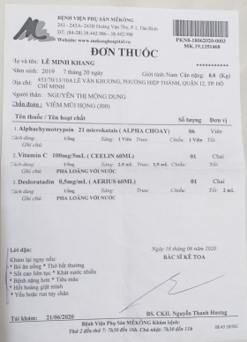Ví dụ: Bệnh nhi Lê Minh Khang 7 tháng 20 ngày tuổi.

Địa chỉ: 453/70/13/10A Lê Văn Khương, Quận 12.

Chẩn đoán: Viêm mũi họng

1. Alphachymotrypsin 21 microkatals (Alpha Choay): Ngày 2 lần, mỗi lần 1 viên.
2. Vitamin C 100mg/5ml (Ceelin 60ml): Ngày 2 lần, mỗi lần 2.5ml.
3. Desloratadin 0.5mg/ml (Aerius 60ml): Ngày 1 lần/2ml vào buổi tối.

**Dược sỹ giải thích đơn thuốc cho bệnh nhân:**

1. Alphachymotrypsin 21 microkatals: có tác dụng kháng viêm.
2. Vitamin C: Tăng sức đề kháng.
3. Desloratadin: trị sổ mũi, viêm mũi dị ứng.
4. **LỜI KHUYÊN**: cho bệnh nhi uống thuốc đúng liều, làm sạch mũi bằng nước muối sinh lý, tránh nằm quạt hay máy lạnh, tái khám khi có bất thường.

### Giá thuốc, niêm yết giá:

* Tất cả thuốc đều được niêm yết giá bán lẻ tại cửa hàng.
* Giá niêm yết thể hiện đầy đủ mức giá và theo từng đơn vị nhỏ nhất của thuốc.

Ví dụ: vỉ, chai , lọ, hộp …

|  |
| --- |
| **Một số hình ảnh sản phẩm được niêm yết giá** |
|  |
| **Hình: bảng giá niêm yết tại nhà thuốc** |
|  |

## SẮP XẾP VÀ BẢO QUẢN THUỐC:

### Cách theo dõi chất lượng thuốc, hạn dùng:

* Sau khi nhập hàng về 100% các loại thuốc được theo dõi chất lượng bằng cảm quan và được ghi chép vào sổ theo dõi và có một sổ theo dõi cận date riêng, nhân viên nhà thuốc kiểm tra, kiểm soát về các nội dung sau:
* Tên thuốc, nồng độ, hàm lượng.
* Số lương thuốc.
* Số đăng ký
* Số lô.
* Hạn dùng của thuốc.
* Thuốc còn nguyên vẹn trong bao bì gốc của nhà sản xuất.
* Các thông tin ghi trên nhãn thuốc (theo yêu cầu quy chế nhãn).
* Có kiểm soát chất lượng bằng cảm quan.
* Thuốc lưu tại nhà thuốc: có tiến hành kiểm soát chất lượng thuốc định kỳ
* Tránh để hàng bị biến đổi chất lượng, hết hạn dùng.
* Cột “Ghi chú”: ghi những lưu ý về thuốc, bao gồm hàng sắp xếp, hàng cận date đẽ dàng hơn để từ đó ta có thể dự trù mặt hàng cần mua, loại bỏ những mặt hàng không đủ yêu cầu.
* Lập và quản lý các hóa đơn nhập, hóa đơn xuất. Quản lý thông tin nhà cung cấp, xuất nhập và điều chỉnh nhập, xuất hàng. Quản lý công việc bán, xử lý đơn hàng của khách hàng và nhà cung cấp nhanh chóng, chính xác, hiệu quả.
* Cung cấp các báo cáo nhanh, chính xác số lượng thuốc còn tồn theo loại thuốc, lô sản xuất, quá hạn sử dụng. Kiểm tra xuất – nhập – tồn theo ngày, tháng, năm. Tổng kết doanh số và lợi nhuận theo ngày, tháng, năm.
* Có thu hồi và lập hồ sơ thu hồi theo quy định. Có kiểm kê đối với các loại thuốc khiếu nại, thuốc thu hồi.

### Cách sắp xếp:

* Thuốc trước khi nhập vào nhà thuốc được kiểm soát đầy đủ.
* Sau đó nhập số liệu vào phần mềm của nhà thuốc.
* Sắp xếp thuốc lên tủ theo:
* Tác dụng dược lý như:
* nhóm tiêu hóa.
* nhóm hạ sốt giảm đau kháng viêm
* Theo nhóm thuốc kê đơn:
* nhóm huyết áp
* nhóm tim mạch
* nhóm nội tiết
* nhóm thần kinh
* nhóm kháng sinh
* Theo nhóm không kê đơn:
  + dụng cụ y tế
  + Nhóm tuần hoàn não.
* Thuốc hạn dùng ngắn hơn xếp ra ngoài, hạn dùng dài hơn xếp vào trong. Chống đổ vỡ hàng, (nặng để dưới, nhẹ để trên). Các mặt hàng dễ vỡ, rơi như ống thuốc tiêm truyền chai lọ… xếp vào trong, không xếp chồng lên nhau.
* Trong qua trình sắp xếp thuốc cũng cần đảm bảo:
* Nguyên tắc 3 dễ: dễ thấy, dễ lấy, dễ kiểm tra. Gọn gàng, ngăn nắp có thẩm mỹ, không xếp, lẫn lộn giữa các mặt hàng. Nhãn hàng (chữ, số của thuốc), các hình ảnh phải quay ra ngoài cho thuận tầm nhìn của khách.
* Nguyên tắc FEFO & FIFO đảm bảo chất lượng hàng.
* FEFO: hàng có hạn dùng ngắn hơn xếp ra ngoài ưu tiên bán trước, hạn dài hơn xếp vào trong.
* FIFO: hàng sản xuất trước xuất trước, lô sản xuất trước xuất trước.
* Bán hết những hộp ra lẻ, đánh dấu bên ngoài vỏ hộp, tránh tình trạng nhầm lẫn mở nhiều hộp cùng một lúc.

### Bảo quản thuốc

* Nhà thuốc có cách bảo quản đúng cho từng loại thuốc và kiểm tra định kỳ thường xuyên.
* Điều kiện bảo quản nhiệt độ <30 độ C, độ ẩm < 75%.
* Thường xuyên làm công tác vệ sinh, tuyệt đối không để ánh sáng mặt trời chiếu trực tiếp vào thuốc gây ảnh hưởng đến chất lượng thuốc.

### Kiểm kê, bàn giao

* Kiểm kê- bàn giao định kỳ hàng tháng số lượng tồn thực tế với số lượng trên sổ sách vào ngày cuối tháng và có kiểm chứng của chủ nhà thuốc. Trong quá trình kiểm kê, nhà thuốc vẫn bán hàng bình thường.
* Sau khi kiểm tra, kiểm kê tại nhà thuốc xong nhân viên nhập thông tin từ các sổ vào phần mềm quản lý thuốc của nhà thuốc

**Hình**: phần mềm ứng dụng công nghệ thông tin

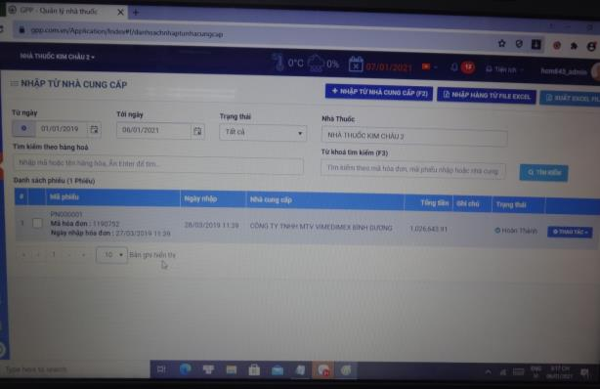

## DANH MỤC THUỐC KINH DOANH TẠI CƠ SỞ:

### Số lượng mặt hàng:

* Hiện tại Nhà thuốc có đầy đủ các loại mặt hàng để phục vụ cho nhu cầu của nhân dân quanh khu vực nhà thuốc, với tổng số khoảng hơn 700 mặt hàng.

### Phân loại một số thuốc bán chủ yếu tại nhà thuốc:

* Để bảo quản thuốc tốt với mục đích dễ lấy, dễ thấy, dễ kiểm tra. Nhà thuốc thường phân loại các loại thuốc theo từng nhóm tác dụng dược lý, theo từng khu vực riêng như sau:
* **Thuốc không kê đơn:**

|  |  |  |  |  |  |  |
| --- | --- | --- | --- | --- | --- | --- |
| TT | Tên thương mại /biệt dược | Hoạt chất | Hàm lượng | Dạng bào chế | Nguồn gốc | Số đăng kí |
| 1 | Softerin | Urea | 10g | Thuốc  Mỡ | Việt Nam | GC-0181-12 |
| 2 | Xonatrix | Fexofenadin | 60mg | Viên Nén | Việt Nam | VD-25952-16 |
| 3 | Bisolvon | Bromhexine | 60 ml | Sirô | Indonesia | VN-18822-15 |
| 4 | Xonatrix-120 | Fexofenadin | 120mg | Viên Nén | Việt Nam | VD-16156-11 |
| 5 | Thuốc hen PH | Ma hoàng  Bán hạ  Ngũ vị tử  Tỳ bà diệp  Cam thảo  Tế tân  Can khương hạnh nhân  Bối mẫu  Trần bì | 20g  30g  20g  20g  20g  6g  20g  20g  20g  20g | Cao lỏng | Việt Nam | VD-25947-16 |
| 6 | Pepsane | Gaiazulene  Dimeticone | 4mg  3g | Gel | Pháp | VN-21650-18 |
| 7 | HoAstex | Húng chanh  Núc nác  Cineol | 2,500g  0,625g  4,650g | Sirô | Việt Nam | VD-25220-16 |
| 8 | Milian | Xanh methylen  Tím gentian  Ethanol 96% | 36mg  36mg  0,25ml | Dung dịch | Việt Nam | VNS-0432-06 |
| 9 | Fugacar | Mebendazole | 500mg | Viên nén | Bỉ | VN-16500-13 |
| 10 | Acemuc | Acetylcystein | 200mg | Viên nang | Việt Nam | VD-30723-18 |
| 11 | Trimafor | Magnesium  Aluminium  Simethicone | 800,4mg  3030,3mg  266,7mg | Hỗn dịch | Hàn Quốc | VN-20750-17 |
| 12 | Tiêu độc PV | Cao đặc hỗn hợp  Kim ngân hoa  Thổ phục linh  Mã đề | 240,0mg  600,0mg  600,0mg  300,0mg | Viên bao đường | Việt Nam | VD-29921-18 |
| 13 | Enterogermina | Bacillus clausii | 5ml | Hỗn dịch | Ý | QLSP-0728-13 |
| 14 | Probio | Lactobacillus | 1g | Bột | Việt Nam | QLSP-0737-13 |
| 15 | Diệp hạ châu | Cao khô diệp hạ châu đắng | 60mg | Viên bao đường | Việt Nam | VD-26067-17 |
| 16 | Tonka | Bạch thược  Bạch truật  Cam thảo  Diệp hạ châu  Đảng sâm  Đương quy  Trần bì  Nhân trần  Phục linh | 420mg  420mg  420mg  840mg  420mg  420mg  420mg  840mg  420mg | Viên nén bao phim | Việt Nam | VD-24529-16 |
| 17 | Aspirin PH8 | Acetylsalicylic acid | 500mg | Bao phim tan trong ruột | Việt Nam | VD-15513-11 |
| 18 | Ambroxol | Ambroxol | 30mg | Viên nang cứng | Việt Nam | VD-27370-17 |
| 19 | Stacytine | Acetylcysteine | 200mg | Viên nang cứng | Việt Nam | VD-2266715 |
| 20 | Acemol | Paracetamol | 325mg | Viên nén | Việt Nam | VD-16812-12 |
| 21 | Mituxe | Acetylcysteine | 100mg | Thuốc bột |  | VD-20578-14 |
| 22 | Terpinzoat | Terpin  Natribenzoat | 100mg  50mg | Viên bao đường | Việt Nam | VD-12977-10 |
| 23 | Daflon | Diosmine  Flavonoids | 450mg  50mg | Viên nén bao phim | Pháp | VN-15519-12 |
| 24 | Tobicom | Natriclondroitin  Cholinbitartrat  Retinol palmitat  Riboflavin  Thiamin | 100mg  25mg  2500IU  5mg  20mg | Viên nang cứng | Việt Nam | VD-21804-14 |
| 25 | Imodium | Loperamide | 2mg | viên nang | Thái lan | VN-13196-11 |
| 26 | Vitamin A | Retinolacetate | 5000IU | Viên nang cứng | Việt Nam | VD-29971-18 |
| 27 | Carbogast | Than thảo mộc Calci phosphat | 400mg | Viên nén nhai | Việt Nam | VD-16819-12 |
| 28 | Vacoloratadine | Loratadin | 10mg | Viên nén bao phim | Việt Nam | VD-23115-15 |
| 29 | Smecta | diosmectite | 3g | Thuốc bột pha hỗn dịch uống | Pháp | VN-21420-18 |
| 30 | Cadifast | Fexofenadin | 120mg | Viên nén bao phim | Việt Nam | VD-28629-17 |
| 31 | stilux | Rotudin | 60mg | Viên nén | Việt Nam | VD-20340-13 |
| 32 | Calcium-corbiere | Calci glucoheptonat  Vitamin C  Vitamin PP | 0,55g  0.05g  0.025g | Dung dịch uống | Việt Nam | VD-15429-13 |
| 33 | Trà gừng | Chiết xuất gừng tươi | 1,6g | Viên cốm | Việt Nam | VD-25081-16 |
| 34 | Ferrovit | Sắt fumarat  Acid folic  Vitamin B12 | 162mg  0,75mg  7,50mcg | Viên nang mền | Thái Lan | VN-17746-14 |
| 35 | Salonpas | Methyl-salicylat  Camphor  Menthol  Tocopherol | 6,29%  1,24%  5,71%  2,00% | Cao dán | Việt Nam | VD-22387-15 |
| 36 | Acemuc | Acetylcysteine | 100mg | Thuốc cốm | Việt Nam | GC-294-18 |
| 37 | Acehasan | Acetylcysteine | 200mg | Thuốc cốm | Việt Nam | 30095-18 |
| 38 | Tiffy | Paracetamol  Clopheniramin  Phenylephrin HCL | 500mg  2mg  10g | Viên nén | Việt Nam | VD-19229-13 |
| 39 | Topralsin | Oxomemazin  Guaifenesin  Paracetamol  natribenzoat | 1,65mg  33,3mg  33,3mg  33,3mg | Viên nang cứng | Việt Nam | VD-16525-12 |
| 40 | Bromhexin | Bromhexin | 8mg | Viên nén | Việt Nam | VD-17372-12 |
| 41 | Yumagel | Almagate | 1g | Hỗn dịch | Hàn Quốc | VN-17995-14 |
| 42 | Vitamin A-D | Vitamin A  Vitamin D3 | 2500IU  250IU | Viên nang mềm | Việt Nam | VD-32831-19 |
| 43 | Rectiofar | Glycerin | 59,53g | Dung dịch bơm trực tràng | Việt Nam | VD-19338-13 |
| 44 | Timi roitin | Chondroitin  Nicotinamide  Fursultiamine  Ribofravin  Pyridoxine  calcipantothenate | 90mg  50mg  50mg  6mg  25mg  15mg | Viên nang mềm | Việt Nam | VD-18564-13 |
| 45 | AIR-X | Simethicone | 80mg | Viên nhai | Thái lan | VN-14630-12 |
| 46 | Tydol 650 | Acetaminophen | 650mg | Viên nén | Việt Nam | VD-25248-16 |
| 47 | Enterogermina | Bacillus clausii | 5ml | Hỗn dịch uống | Italy | QLSP-0728-13 |
| 48 | Gynofar | Đồng sulfat | 0,625g | Dung dịch dung ngoài | Việt Nam | VS-4849-12 |
| 49 | Saferon | Sắt nguyên tố acid folid BP | 100mg  500mg | Viên nhai không bao | Ấn Độ | VN-14181-11 |
| 50 | Varogel | Magnesium  Aluminium  Simethicone | 0,8004g  0,4g  0,08g | Hỗn dịch | Việt Nam | VD-18848-13 |
| 51 | Calcium D | Calcigluconat  Vitamin D | 500mg  200IU | Viên nén dài bao phim | Việt Nam | VD-15319-11 |
| 52 | Maalox | Nhôm hydroxyd  Magnesihydroxyd | 400mg  400mg | Viên nén nhai | Việt Nam | VD-22048-14 |
| 53 | Coldacmin Flu | Paracetamol  Clopheniramin | 325mg  2mg | Viên nang | Việt Nam | VD-24597-16 |
| 54 | Diatabs | Attapulgite | 600mg | Viên nén | Việt Nam | VD-27629-17 |
| 55 | Alaxan | Paracetamol  Ipuprofen | 325mg  200mg | Viên nén | Việt Nam | VD-23414-15 |
| 57 | Fugacar | Mebendazol | 500mg | Viên nhai | Thái Lan | VN-16500-13 |
| 57 | Phytogyno | Alpha- terpincol thiên nhiên | 0,3g | Dung dịch vệ sinh phụ nữ | Việt Nam | VS-4931-16 |
| 58 | Vitamin C 500mg | Acid ascorbic | 500mg | Viên nang cứng | Việt Nam | VD-25790-16 |
| 59 | Clorpheniramin | Clorpheniramin | 4mg | Viên nén | Việt Nam | VD-21131-14 |
| 60 | Konimag | Magnesium  Aluminium  Simethicone | 300mg  300mg  25mg | Gel | Indonesia | VN-20140-16 |
| 61 | Cetirizin | Cetirizin | 10mg | Viên nén bao phim | Việt Nam | GC—322-19 |
| 62 | Vaco-pola | Dexclorpheniramin | 6mg | Viên nén bao phim | Việt Nam | VD-24922-16 |
| 63 | Duphalac | Lactulose | 10g | Dung dịch | Hà Lan | VN-20896-18 |
| 64 | Toussolene | Alimemazin | 5mg | Viên nén bao phim | Việt Nam | GC-303-18 |
| 65 | Aspartam | Aspartam | 35mg | Gói bột | Việt Nam | VD-20189-13 |
| 66 | Phosphalugel | Aluminium phosphate 20% | 12,38g | Gel | Pháp | VN-16964-13 |
| 67 | Long huyết | Cao khô huyết giác | 280mg | Viên nang cứng | Việt Nam | VD-23917-15 |
| 68 | Cao ích mẫu | Ích mẫu  Hương phụ  Ngải cứu | 144g  45g  36g | Cao lỏng | Việt Nam | VD-22491-15 |
| 69 | Phosphalugel | Aluminium phosphate 20% | 12,38g | Gel | Pháp | VN-16964-13 |
| 70 | Hoạt huyết nhất nhất | Cao khô:đương quy  Cao khô ích mẫu  Cao khô ngưu tất  Cao khô xích thược | 1500mg  1500mg  1500mg  750mg | Viên nén | Việt Nam | VD-325956-16 |
| 71 | Phong tê thất bà giằng | Mã tiền chế  Đương quy  Đỗ trọng  Ngưu tất  Quế chi | 14mg  14mg  14mg  12mg  8mg | Viên hoàn cứng | Việt Nam | V23-H12-16 |
| 72 | Povidine 10% | Povidon iod | 2g | Dung dịch dung ngoài | Việt Nam | VD-31097-18 |
| 73 | Bổ khí thông huyết | Hoàng kỳ  Đào nhân  Hồng hoa  Địa long  Nhân sâm | 760mg  70mg  70mg  160mg  50mg | Viên nén bao phim | Việt Nam | VD-22084-15 |
| 74 | Thông xoang tán | Bạch chỉ  Tân di  Cảo bản  Phong phong  Tế tân | 300mg  200mg  200mg  200mg  200mg | Viên nang cứng | Việt Nam | V87-H12-13 |
| 75 | Zytee | Choline-salicylat  Benzalkonium | 9,0%w/v  0,02%w/v | Gel | Ấn Độ | VN-10534-10 |
| 76 | Ống hít INHALER | Menthol  Camphor  Eucalyptol  Tinh dầu bạc hà | 620mg  655mg  170mg  45,5mg | ống hít | Việt Nam | VD-31644-19 |
| 77 | Xitrina | Hỗn hợp muối natri citrate | 9,16g | Cốm | Việt Nam | VD-13911-11 |
| 78 | Odistad | Orlistat | 120mg | Viên nang cứng | Việt Nam | VD-26567-17 |
| 79 | Kẹo ngậm bảo thanh | Xuyên bối mẫu  Tì bà lá  Sa sâm  Phục linh  Trần bì  Cát cánh | 0,4g  0,5g  0,1g  0,1g  0,1g  0,4g | Viên ngậm | Việt Nam | VD-23277-15 |
| 80 | Plurivica | Vitamin B1  Vitamin D2  Calci gluconat  Calci pantothenat  Vitamin B12  Vitamin PP | 20mg  2000IU  565mg  10mg  100UG  100MG | Cốm | Việt Nam | VD-16823-12 |
| 81 | Phenergan | Promethazine | 0,2g | Kem bôi | Việt Nam | VD-29365-18 |
| 82 | L-cystine | L-cystine | 500mg | Viên nang mền | Việt Nam | VD-207868-14 |
| 83 | Nabifar | Sodium  Bicarbonate | 5g | Thuốc bột | Việt Nam | VD-15398-11 |
| 84 | Antot IQ | Đạm men bia thủy phân  Lysine  Cholinbitartrat | 200mg  100mg  50mg | Dung dịch uống | Việt Nam | 7691/2019/DKSP |
| 85 | Bisacodyl | Bisacodyl | 5mg | Viên nén bao phim | Việt Nam | VD-21129-14 |
| 86 | VRohto new | Panthenol  Pyridoxine HCL  Potassium  Chlopheniramin | 13,00mg  6,50mg  130,00mg  1,30mg | Thuốc nhỏ mắt | Việt Nam | VD-20092-13 |
| 87 | Sorbitol | Sorbitol | 5mg | Gói bột | Việt Nam | VD-20905-14 |
| 88 | Pruzitin | Natri picosulfat | 50mg |  |  | VD-17180-12 |

**Thuốc kê đơn**

|  |  |  |  |  |  |  |
| --- | --- | --- | --- | --- | --- | --- |
| **STT** | **Tên thương mại/ biệt dược** | **Hoạt chất** | **Hàm lượng** | **Dạng bào chế** | **Nguồn gốc** | **Số đăng ký** |
| 1 | Eighteen | Erythromycin | 400mg | Kem | Việt Nam | VD-18863-13 |
| 2 | Casilas | Tadalafil | 20mg | Viên nén | Việt Nam | VD-27434-17 |
| 3 | Betaderm-neomycin | Betamethason  Neomycin | 12mg  35mg | kem | Việt Nam | VD-19213-13 |
| 4 | Nautamine | Diacefylline diphenhydramine | 90mg | Viên nén | Việt Nam | VD-29364-18 |
| 5 | Rostor | Rosuvastatin | 10mg | Viên nén | Việt Nam | VD-23856-15 |
| 6 | Crestor | Rosuvastatin | 5mg | Viên nén | Mỹ | VN-19786-16 |
| 7 | Myonal | Eperisone | 50mg | Viên nén bao đường | Nhật Bản | VN-19072-15 |
| 8 | Azicine | Azithromycin | 250mg | Thuốc bột | Việt Nam | VD-19693-13 |
| 9 | Cefixim | Cefixim | 200mg | Viên nén bao phim | Việt Nam | VD-28887-18 |
| 10 | Neni | Piracetam | 800mg | Viên nén bao phim | Việt Nam | VD-20581-14 |
| 11 | Glimepirid | Glimepirid | 4mg | Viên nén | Việt Nam | VD-23969-15 |
| 12 | O.P.Can | Cao khô lá  Bạch quả | 40mg | Viên nén bao phim | Việt Nam | VD-23622-15 |
| 13 | Hafenthyl | Fenofibrat | 200mg | Viên nang cứng | Việt Nam | VD-18105-15 |
| 14 | Clarithromycin | Clarithromycin | 500mg | Viên nén bao phim | Việt Nam | VD-26559-17 |
| 15 | Cortonyl | Natri camphorsulfonat  Lạc Tiên | 2,5g  5g | Thuốc nước | Việt Nam | VD-21868-14 |
| 16 | Stadnex | Esomeprazol | 40mg | Viên nang cứng | Việt Nam | VD-22670-15 |
| 17 | Leolen forte | Cytidin 5’  Uridine 5’ | 5mg  3mg | Viên nang cứng | Việt Nam | VD-24814-16 |
| 18 | Motilium-M | Domperidone | 10mg | Viên nén | Thái Lan | VN-14215-11 |
| 19 | Diclofenac | Diclofenac | 75mg | Viên bao phim tan trong ruột | Việt Nam | VD-23083-15 |
| 20 | Nystatin | Nystatin | 500.000IU | Viên bao đường | Việt Nam | VD-24878-16 |
| 21 | Mekocefaclor | Cefaclor | 125mg | Thuốc bột uống | Việt Nam | VD-27284-17 |
| 22 | Serapid | Flunarinzine | 5.9mg | Viên nang cứng | Hàn Quốc | VN-18647-15 |
| 23 | Betasec | Betahistin | 16mg | Viên nén | Pháp | VN-17206-13 |
| 24 | Stadpizide | Sulpiride | 50mg | Viên nang cứng | Việt Nam | VD-25028-16 |
| 25 | Vacolaren | Trimetazidin | 20mg | Viên nén bao phim | Việt Nam | VD-23116-15 |
| 27 | Glucophage | Metformin | 850mg | Viên nén bao phim | Pháp | VN-21908-19 |
| 26 | Diamicron MR | Gliclazide | 30mg | Viên nén phóng thích | Pháp | VN-20549-17 |
| 27 | Amlodipin | Amlodipin | 5mg | Viên nang cứng | Việt Nam | VD-27371-17 |
| 28 | Nifedipin | Nifedipin | 20mg | Viên nén bao phim | Việt Nam | VD-24568-16 |
| 29 | Lostad T25 | Losartan | 25mg | Viên nén bao phim | Việt Nam | VD-21534-14 |
| 30 | Buclapoxime | Cefpodoxime | 100mg | Viên nén bao phim | Ấn Độ | VN-17279-13 |
| 31 | Griseofulvin | Griseofulvin | 500mg | Viên nén | Việt Nam | VD-23691-15 |
| 32 | Atussin | Dextromethorphan  Clopheniramin  Sodium citrat  Glycerin guaiacolate  Ammonium clorid | 10mg  1mg  133mg  50mg  50mg | Viên nén | Việt Nam | VD-23415-15 |
| 33 | Montiget | Motelukast | 5mg | Viên nhai | Pakistan | VN-21861-19 |
| 34 | Flucort- N | Neomycin  Fluocinolone | 0,025%  0,5% | Kem bôi | Ấn Độ | VN-11881-11 |
| 35 | Acyclovir | Acyclovir | 400mg | Viên nén | Việt Nam | VD-21528-14 |
| 36 | Fucicor | Fusidic acid  Betamethason | 20mg  1mg | Kem bôi | Ireland | VN-14208-11 |
| 37 | Tinecol | Miconazol  Resorcinol | 0,12g  0,36g | Kem dùng ngoài | Việt Nam | VD-27462-17 |
| 38 | Ameflu | Acetaminophen  Guaifenesin  Phenylephrine  Dextromethorphan | 500mg  200mg  10mg  15mg | Viên nén bao phim | Việt Nam | VD-21869-14 |
| 39 | Enalapril | Enalapril | 10mg | Viên nén | Việt Nam | VD-21768-14 |
| 40 | Bisoprolon | Bisoprolol | 2,5mg | Viên nén | Việt Nam | VD-32399-19 |
| 41 | Aquadetrim | Cholecalciferol | 15.000IU | Dung dịch uống | Balan | VN-21328-18 |
| 42 | Polydeson | Neomycin  Dexamethason | 17,5mg  5,5mg | Dung dịch nhỏ mắt, mũi ,tai | Việt Nam | VD-29186-18 |
| 43 | Fluconazol | Fluconazole | 150mg | Viên nang cứng | Việt Nam | VD-32401-19 |
| 44 | Spasmaverine | Alverine | 40mg | Viên nén | Việt Nam | VD-21163-14 |
| 45 | Tobcol | Tobramycin | 15mg | Dung dịch nhỏ mắt | Việt Nam | VD-18219-13 |
| 46 | Daiticol | Diphenhydramin  Kẽm Sufat | 10mg  10mg | Dung dịch nhỏ mắt | Việt Nam | VD-16491-12 |
| 47 | Cefixim | Cefixim | 50mg | Gói bột | Việt Nam | VD-12405-10 |
| 48 | Hagimox | Amoxicillin | 250mg | Gói bột | Việt Nam | VD-24013-15 |
| 49 | Tetracyclin | Tetracyclin | 0,05g | Mỡ tra mắt | Việt Nam | VD-24846-16 |
| 50 | Maxgel | Betamethason  Gentamycin  Clotrimazol | 6,4mg  10mg  100mg | Kem bôi | Việt Nam | VD-21968-14 |
| 51 | Erythromycin & nghệ Nam Hà | Erythromycin  Dịch chiết nghệ | 0,4g  2g | Kem bôi | Việt Nam | VD-22732-15 |
| 52 | Dermovate | Clobetasol propionate | 0,05% w/w | Kem bôi | Anh | VN-19165-15 |
| 53 | Flucina | Fluocinolon | 0,25mg | Kem bôi | Ba Lan | 3919/QLD-KD |

* **Thực phẩm chức năng:**

|  |  |  |  |  |  |  |
| --- | --- | --- | --- | --- | --- | --- |
| TT | Tên thương mại /biệt dược | Hoạt chất | Hàm lượng | Dạng bào chế | Nguồn gốc | Số đăng kí |
| 1 | Nightout | Taurine  Creatine  L-leucine | 400mg  188mg  100mg | Viên sủi | Ấn Độ | 12006/2019/ĐKSP |
| 2 | Omega-3 for Elders | EPA  DHA  Vitamin E  Resveratrol | 225mg  150mg  2.0IU  50mg | Viên nang mềm | Mỹ | 1724/2018/ĐKSP |
| 3 | Whitever | Glutathion  Alpha lipoic acid  Vitamin E | 167mg  40mg  3.5mg | Viên nang mềm | Mỹ | 9942/2018/ĐKSP |
| 4 | Vitamin E | Vitamin E  Aloevera | 4000mcg  500mg | Viên nang mềm | Việt Nam | 20896/2014/ATTP-XNCB |
| 5 | Neopeptin | Alpha-amylase  Papain  Dầu thì là  Dầu hồi | 200mg  10mg  2mg  2mg | Dung dịch | Ấn Độ | 1021/2019/ĐKSP |
| 6 | Ginkgo biloba | Cao bạch quả  Vitamin B6  Vitamin E | 80,0mg  2,0mg  5,0mg | Viên nang mền | Việt Nam | 1399/2018/ĐKSP |
| 7 | Bio-acimin-gold | Tinh chất men bia  Calci lactat  L- lysine | 1,2g  100mg  40mg | Gói | Việt Nam | 2498/2018/ĐKSP |
| 8 | Vitamin B6 | Vitamin B6 | 1,5g | Viên nén | Việt Nam | 7545/2018/ĐKSP |
| 9 | Ginkgo extra | Ginkgo biloba  Cao khô đinh lăng  Cao khô đương quy | 360mg  48mg  30mg | Viên nang mền | Việt Nam | 12115/2019ĐKSP |
| 10 | Cà gai leo | Cao cà gai leo  Cao giảo cổ lam | 250mg  250mg | Viên nang | Việt Nam | 5604/2016/ATTP-XNCB |
| 11 | Enice 400 | Vitamin E  dầu cá | 400IU  5mg | Viên nang mền | Việt Nam | 3248/2017/ATTP-XNCB |
| 12 | Thiên môn bổ phổi | Thiên môn đông  Bạc hà  Tỳ bà diệp  Tan bạch bì | 21mg  14mg  14mg  14mg | Dung dịch uống | Việt Nam | 30011/2017/ATTP/XNVB |
| 13 | Omega 3,6,9 | Natural pure  Salmon-fish oil  Omega 3  Omega 9 | 2000mg  600mg  300mg | Viên nang mền | Mỹ | 1668/2018/ĐKSP |
| 14 | Bảo xuân | Tinh dầu mần đậu nành  Collagen thiên nhiên  Vitamin D3  Thục địa | 300mg  50mg  200IU  100mg | Viên nang | Việt Nam | 36680/2016/ATTP-XNCB |
| 15 | Giảo cổ lam | Cao khô giảo cổ lam | 500mg | Viên nén bao phim | Việt Nam | 5603/2016/ATTP-XNCB |
| 16 | Angela gold | Lepidium Meyenii  Muirpuama  Peptan F… | 100mg  100mg  100mg | Viên nang | Mỹ | 19077/2015/ATTP-XNCB |
| 17 | Bảo Xuân Gold | Tinh dầu mần đậu nành  Vitamin E thiên nhiên  Nhân sâm | 250mg  12IU  100mg | Viên nang | Việt Nam | 28393/2015/ATTP-XNCB |
| 18 | Hoạt huyết minh não khang | Cao khô ngưu tất  Cao khô thục địa  Cao khô đương quy | 70mg  70mg  60mg | Viên nang | Việt Nam | 5736/2019/ĐKSP |
| 19 | philatop | Gan ướp lạnh thủy phân  l-lysin  mật ong | 1g  30mg  0,3g | ống | Việt Nam | 423/2018/ĐKSP |

* **Một số hình ảnh thuốc được bày bán:**
* **Nhóm thuốc kháng sinh:**

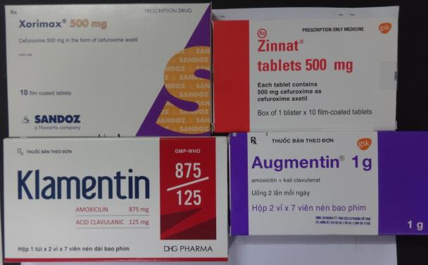

* **Nhóm thuốc hạ sốt, giảm đau:**

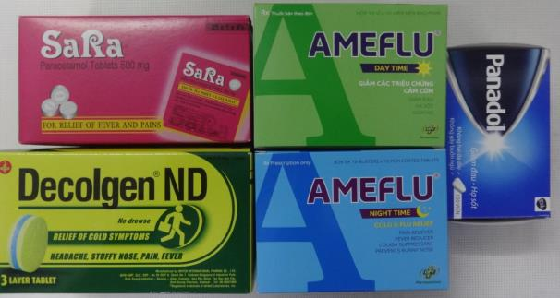

* **Nhóm thuốc ho hen:**

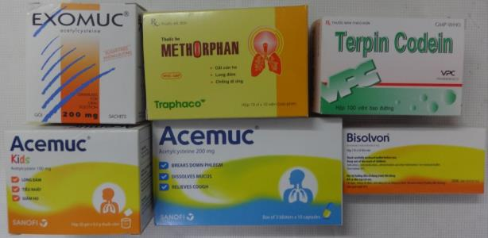

* **Nhóm thuốc vitamin và khoáng chất:**

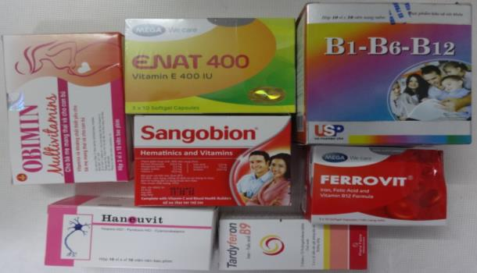

* **Nhóm thuốc tiêu hóa:**

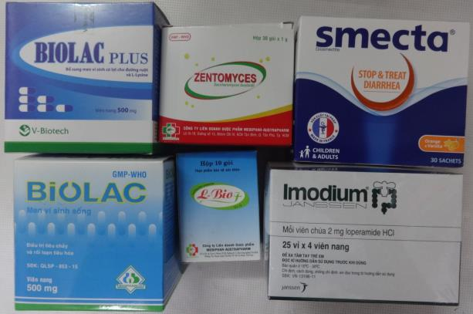

* 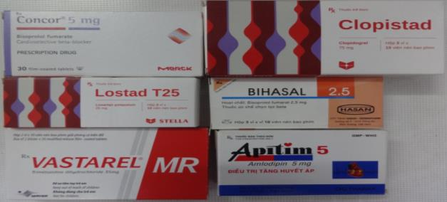**Nhóm thuốc tim mạch- huyết áp:**

## CÔNG TÁC DƯỢC LÂM SÀNG NHÀ THUỐC:

### Công tác tư vấn, giám sát, hướng dẫn thuốc không kê đơn:

**Trường hợp 1:**

Bệnh nhân tên Nguyễn Đức Huy ,50 tuổi, đi khám chẩn đoán bệnh rối loạn tiền đình , điều trị đã khỏi,bệnh nhân đến nhà thuốc muốn mua loại thuốc dạng thảo dược giúp tăng cường trí nhớ ,giảm triệu chứng đau đầu, chóng mặt .

**Tư vấn:**

Hỏi bệnh nhân có bị tiền sử tim mạch huyết áp hay tiểu đường hay không .Bệnh nhân không bị tiền sử gì,khuyên bệnh nhân nên uống Hoạt Huyết Nhất Nhất với nguồn gốc thảo dược ,sản phẩm của Công ty Nhất Nhất . Với công dụng phòng và điều trị các bệnh như suy giảm trí nhớ, căng thẳng thần kinh kém tập trung ,đau đầu ,hoa mắt ,chóng mặt,mất ngủ ,giảm chức năng bộ não .Cách dùng ngày uống 2 lần mỗi lần 1 viên.

**Lời khuyên:**

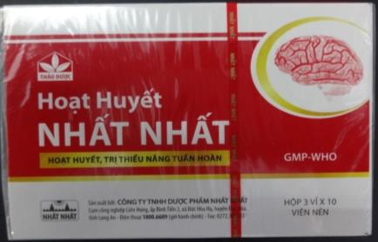Chế độ ăn uống nghỉ ngơi hợp lí, không thức khuya lo lắng, không uống rượu bia cà phê. Bổ sung thực phẩm giàu vitamin C như cam,quýt ,bông cải xanh,…

### Công tác tư vấn, giám sát, hướng dẫn thuốc kê đơn:

**Đơn thuốc 1:**

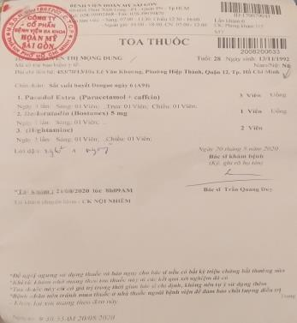

A: Dược Sỹ, B: Khách hàng

A: Chào anh, anh cần gì em lấy cho

B: Chào em, vợ anh mới đi khám về bác sỹ kết luận bị sốt xuất huyết cho anh toa thuốc này. Em xem giúp anh thuốc này ở đây có bán không?

A: Dạ, anh cho em mượn toa thuốc để em kiểm tra ạ.

Ở đây em có đầy đủ thuốc anh cần. Anh mua đúng số lượng như toa thuốc đúng không ạ?

B: Ừ, đúng rồi em.

A: Anh vui lòng chờ 1 lát để em soạn thuốc…………………

Em hướng dẫn cho anh cách sử dụng nhé.

Đây là **Panadol Extra (Paracetamol+ Cafein).** Giúp vợ anh giảm đau, hạ sốt. **Desloratadin** giúp giảm các triệu chứng dị ứng, phát ban và ngứa khi bị sốt xuất huyết. **Hightamine** bổ sung các vitamin, giúp tăng cường sức đề kháng và mau chóng hồi phục. Cách uống giống như trong toa thuốc. Ngoài ra, kết hợpchế độ ăn uống nghỉ ngơi hợp lí, ăn nhiều trái cây, uống nhiều nước, nếu thấy chị có dấu hiệu bất thường thì nên đi khám lại.

B: Ừ. Của anh hết bao nhiêu tiền vậy?

A: Dạ tổng cộng 50.000 đồng… Em nhận của anh 50.000 đồng. Cảm ơn anh.

**Đơn thuốc số 2:**

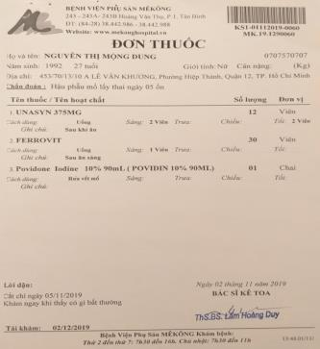

**Phân tích đơn:**

**Trong đơn có**

**1.Unasyn 357mg:** kháng sinh có tác dụng diệt khuẩn, giúp chống nhiễm trùng cho bệnh nhân sau phẫu thuật. ngày 2 lần, mỗi lần 2 viên

**2.Ferrovit:** Bổ sung sắt cho phụ nữ sau sinh. Ngày uống 1 viên sau ăn.

**3.Povidone Iodine 10% 90ml:** Dùng để sát trùng vết mổ

**Kết luận** :

Bác sĩ kê đơn phù hợp với chẩn đoán.

Đơn thuốc đạt chuẩn do Bộ Y tế ban hành về phần thủ tục hành chính và nội dung chuyên môn.

**Lời khuyên :**

Có chế độ ăn uống nghỉ ngơi hợp lí, tránh stress, tái khám đúng hẹn

## ĐÁNH GIÁ CÔNG TÁC THỰC HIỆN GPP CỦA NHÀ THUỐC :

### Những tiêu chuẩn GPP đạt được của nhà thuốc Kim Châu 2:

* Nhà thuốc Kim Châu 2 đặt sức khỏe và lợi ích của toàn thể cộng đồng lên trên lợi nhuận kinh doanh.
* Các điều kiện sắp xếp, bố trí, bảo quản thuốc được đảm bảo thực hiện đúng theo quy định.
* Thuốc bán ra đảm bảo về chất lượng thuốc, chất lượng tư vấn, có đầy đủ các thông tin cần thiết và theo dõi quá trình sử dụng thuốc của bệnh nhân.
* Dược sỹ quản lí nhà thuốc tham gia vào hoạt động cung cấp và hướng dẫn sử dụng thuốc, nhằm điều trị triệu chứng một số bệnh đơn giản mà không cần bác sĩ kê đơn.
* Bán Thuốc đúng bệnh, phù hợp với kinh tế, đảm bảo bệnh nhân sử dụng thuốc hợp lý, an toàn, hiệu quả.
* Đáp ứng tiêu chuẩn về cơ sơ vật chất:

+ có đầy đủ các không gian bố trí, sắp xếp theo đúng quy chuẩn (khu trưng bày, khu bảo quản, khu mỹ phẩm…) , đảm bảo các trang thiết bị , phương tiện cần thiết về bảo quản thuốc.

* Đáp ứng tiêu chuẩn về nhân sự:

+ dược sỹ đại học có chứng chỉ hành nghề dược của Bộ Y Tế cấp.

+ Nhân viên bán thuốc phải mặc áo blouse trắng, đeo biển hiệu ghi họ tên, chức vụ, ăn mặc gọn gàng sạch sẽ.

+ Dược sỹ bán thuốc có trình độ chuyên môn nghề dược, thực hành bán thuốc theo quy định, đảo bảo lợi ích an toàn cho bệnh nhân và tuân thủ các nguyên tắc đạo đức nghề nghiệp.

* Đáp ứng tiêu chuẩn về hoạt động:

+ Thực hiện ghi chép, lưu trữ và bảo quản hồ sơ tối thiểu một năm tính từ thời điểm thuốc hết hạn sử dụng.

+ Đảm bảo việc mua thuốc, kiểm soát chất lượng, bán thuốc không kê đơn/ kê đơn, theo dõi chất lượng thuốc, bảo quản thuốc, giải quyết các trường hợp thu hồi thuốc hay khiếu nại về thuốc.

+Nhà thuốc đã thực hiện đầy đủ các quy trình thao tác chuẩn tại nhà thuốc ( SOP) .

+ Tham gia hội thảo, tham gia chứng chỉ cập nhập kiến thức thường xuyên, liên tục.

### Những hạn chế của nhà thuốc:

* Mặt bằng nhỏ, chỗ để xe ít,
* Một số sổ sách theo dõi chưa được cập nhật

### Việc đào tạo cập nhật kiến thức chuyên môn của nhà thuốc:

Ở nhà thuốc Kim Châu các dược sỹ được đào tạo và huấn luyện nâng cao về chuyên môn liên tục, cập nhật kiến thức về thuốc đảm bảo tư vấn đúng. Tích cực học hỏi, tham gia các buổi huấn luyện về kỹ năng bán thuốc, các buổi hội thảo về chuyên môn nhằm nâng cao kiến thức. Nắm bắt các thông tin quan trọng, nhanh nhạy trong các tình huống để xử lý phát sinh trong công việc.

## QUẢN LÝ KINH TẾ

* Nắm bắt thị trường mua bán thuốc:Nhà thuốc Kim Châu 2 là một trong những nhà thuốc lâu đời tại TP.HCM, có một lượng khách hàng ổn định, nhà thuốc nằm gần khu vực chợ sỹ nên nguồn hàng khá phong phú,dược sỹ bán thuốc với nhiều năm kinh nghiệm, giá cả cạnh tranh đem tới sự tin tưởng của người bệnh.
* Tại nhà thuốc Kim Châu 2, có cung cấp đầy đủ những loại thuốc từ Tây y đến đông y, bên cạnh đó còn có những sản phẩm chăm sóc sức khỏe và sắc đẹp .Những nhóm sản phẩm chính của nhà thuốc bao gồm: Dược phẩm, đông y, thực phẩm chức năng, sản phẩm chăm sóc sức khỏe và làm đẹp, thực phẩm bổ sung vitamin và khoáng chất , mỹ phẩm...
* Những sản phẩm đang bán chạy tại nhà thuốc: Thuốc trị cảm cúm ( paracetamol, ameflu, sirô bisolvon, siro eugica…). Thuốc không kê đơn, vitamin tăng sức đề kháng, các sản phẩm hỗ trợ sinh lý và đẹp da…
* Bên cạnh đó Nhà thuốc Kim Châu 2 còn đẩy mạnh các hình thức marketing như : xây dựng website để phát triển thương hiệu , dùng các mạng xã hội như facebook , zalo…tạo fanpage nhằm mục đích truyền thông thương hiệu của mình, Nhà thuốc đưa địa chỉ lên các hệ thống chỉ đường như Google Map ,Foody, Here We Go,…giúp tăng hiệu quả tìm kiếm

Một số hình ảnh về nhà thuốc

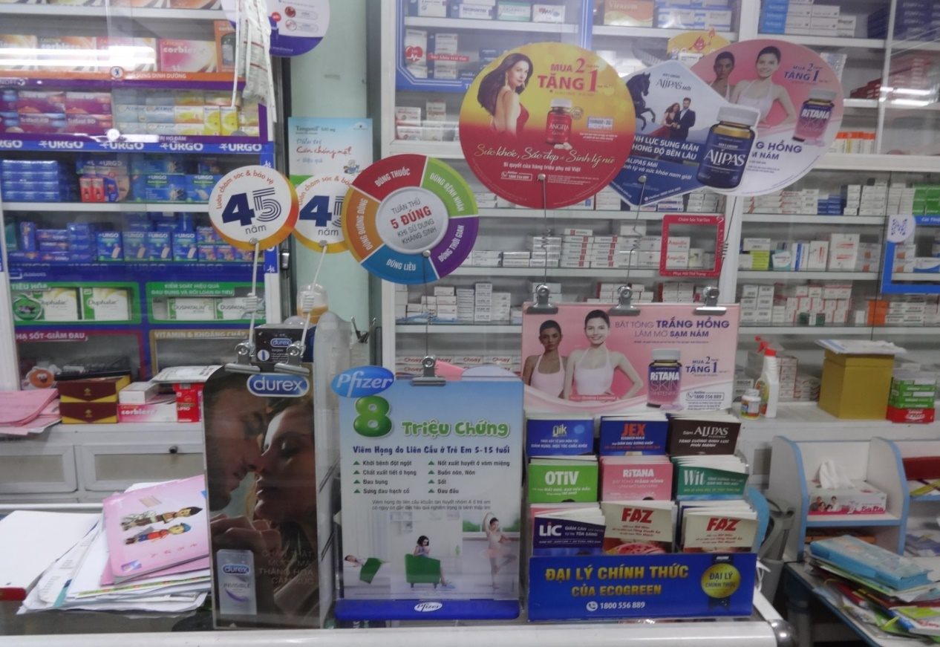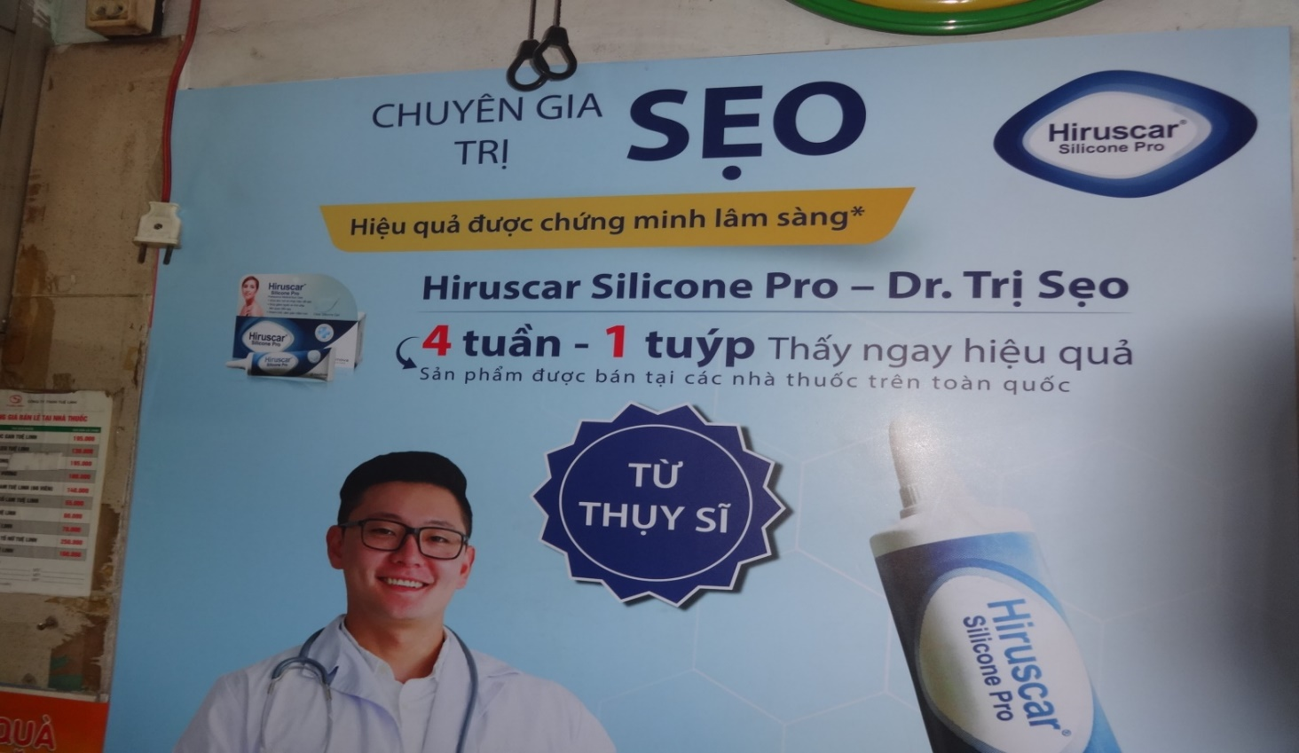

# KẾT LUÂN:

Trong suốt 1 tháng thực tập tại nhà thuốc Kim Châu 2, và được sự đồng ý của nhà trường cùng sự giúp đỡ của quý thầy cô khoa Dược trường Cao Đẳng Sài Gòn Gia Định.Qua thời gian thực tập, em đã nắm được các vấn đề:

Học được cách sắp xếp thuốc sao cho dễ lấy, dễ kiểm tra và bảo quản thuốc không bị hư hỏng, hết hạn sử dụng, hư hỏng.

Ngoài ra, trong khoảng thời gian này, em còn được học hỏi them các kiến thức, kỹ năng tư vấn, hướng dẫn sử dụng thuốc đúng cách, đúng liều cho bệnh nhân. Đồng thời, củng cố lại những kiến thức đã được học để giúp ích cho công việc sau này.

Em biết rằng, kiến thức của mình vẫn còn nhiều thiếu sót, cần phải trau dồi học hỏi thêm. Qua đây em cũng xin chân thành gửi lời cảm ơn đến quý thầy cô, anh chị chủ nhà thuốc Kim Châu 2 đã chỉ bảo, hướng dẫn để em hoàn thành bài báo cáo này.

# NHÂN XÉT CỦA BẢN THÂN VỀ NHÀ THUỐC KIM CHÂU 2:

* **Ưu điểm:** Là nhà thuốc lâu đời ở TP.HCM với kinh nghiệm nhiều năm trong lĩnh vực tư vấn và bán thuốc, nhà thuốc luôn nhận được sự tin tưởng và đánh giá cao của người tiêu dùng, luôn cung cấp đầy đủ các sản phẩm điều trị bệnh, chăm sóc sức khỏe uy tín, nguồn gốc rõ ràng với giá cả hợp lý và cạnh tranh…khách hàng không những có thể tới nhà thuốc mua sắm trực tiếp mà còn có thể đặt hàng trực tiếp qua trang panpage. Nhà thuốc đạt chuẩn GPP tăng cường bảo vệ lợi ích của bệnh nhân, cung cấp thuốc đảm bảo chất lượng với đầy đủ tư vấn thích hợp, sử dụng thuốc an toàn hợp lý. Ngoài ra nhà thuốc còn nâng cao dịch vụ chăm sóc khách hàng, tặng quà, vật phẩm, làm gia tăng sự hài lòng của khách hàng.
* **Nhược điểm:**

-Vốn điều động ít, gây khó khăn trong việc nhập hàng.

-Mặt bằng nhỏ, không có nhiều không gian trưng bày, quảng cáo hàng hóa.